丰年村街道关于转发《东丽区消防安全委员会 办公室关于进一步加强物业服务企业
消防安全管理工作的通知》的通知

各社区居委会及物业服务企业：
为有效吸取近期各地火灾事故教训，预防和遏制居民社区火灾事故的发生，现就《进一步加强物业服务企业消防安全管理工作》的通知转发给你们，请各社区居委会及物业服务企业结合社区实际情况，将此项工作落实到位。

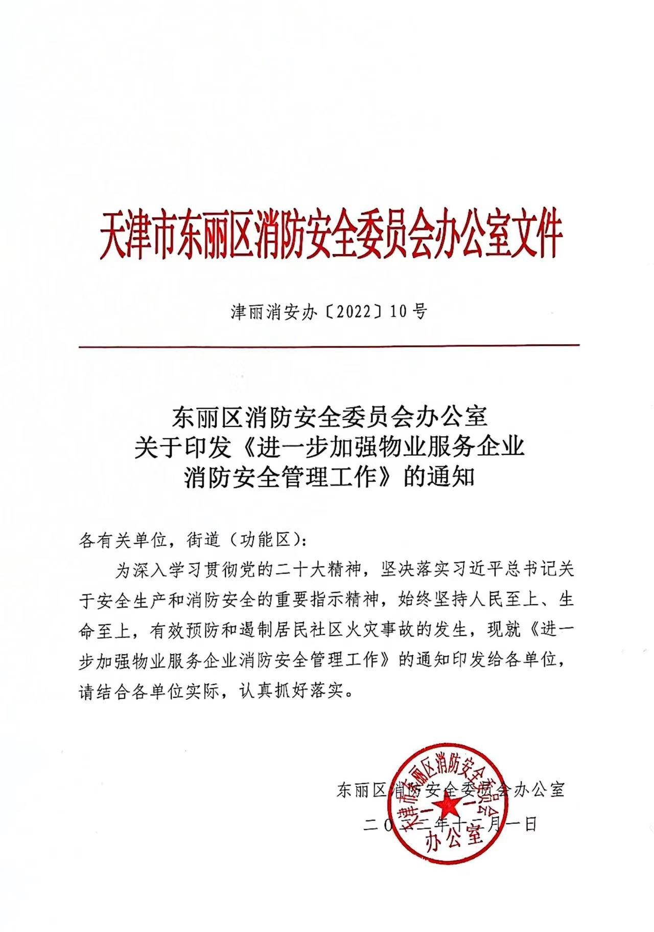

关于进一步加强
物业服务企业消防安全管理工作的通知

冬春季节风干物燥，传统节日、大型群众性活动集中，用火用电量大，历来是火灾多发高发期。当前正处于新冠肺炎疫情防控的关键时期，各单位要在全力配合防疫的基础上，加强疫情防控期间的消防安全管理。为了有效预防和遏制火灾事故发生，保护人民群众生命财产和安全，现就进一步加强物业服务企业消防安全管理工作通知如下:
一、进一步提高思想认识。各单位要深刻吸取事故教训，充分认清当前消防安全形势的复杂性、严峻性，认真组织对本物业、本居委会管理小区消防安全风险进行全面排查，切实将物业管理区域消防措施落到实处，确保消防设施完好有效。
二、持续开展消防安全检查。各单位要组织物业服务企业按照《中华人民共和国消防法》、《天津市消防条例》、《高层民用建筑消防安全管理规定》对住宅物业管理区域内的公共部分每日进行防火巡查，及时发现和消除火灾隐患，同时建立底数清单、隐患清单、责任清单、分类推动整改。
三、深化消防安全宣传教育。物业服务企业、居委会要通过多种形式开展经常性的消防安全宣传教育，对电动自行车上楼入户，用电、用气、用火等消防安全工作进行广泛宣传，营造气氛，引导业主积极参与火灾隐患排查治理，引导居民电动自行车在充电棚等安全区域进行充电，提升广大人民群众的安全意识，学习消防知识、掌握逃生技能。发生火情及时报警，并采取必要处理措施，协助配合消防部门的工作。
四、加强辖区消防车通道管理。严禁车辆乱停乱放占用消防车通道，对因疫情防控临时管控的出入口，要落实专人在紧急情况下随时确保通行措施。组织指导居民群众及时清理楼梯间、公共走道、管井道等区域杂物，保障疏散通道，安全出口畅通。
五、切实做好各项灭火救援准备。物业服务企业要严格落实消防控制室24小时值班和带班制度，确保微型消防站人员在岗在位，保持通信联络和信息渠道畅通，一旦发生火灾事件，要迅速有效处置并按相关程序及时报告，全力保障人民群众生命财产安全。

附：居民住宅消防安全提示函（请组织物业张贴）

居民住宅消防安全提示函
随着冬季气温逐渐降低，用火用电量增加，各种火灾事故日益增多，更有部分小区实行封控静默管理，居家防疫期间更要谨防火灾，东丽消防救援支队提醒您，要时刻保持警惕，注意以下消防安全事项：
- 消毒产品别乱用：家中不宜大量囤积酒精、84消毒液等消毒物品，使用时注意房间通风，不要靠近火源热源，不要对插座、开关、电器等带电设备过量喷洒，以免引发火灾。
- 规范停放电动车：电动自行车不要乱停乱放，严禁在建筑内公共走道、楼梯间、安全出口等公共区域和户内停放电动车及充电，严禁电动自行车及电瓶上楼入户。
- 消防通道要畅通：不可在走廊、楼梯口、阳台等堆放杂物，稍遇明火极易引发火灾，要保证消防通道和安全出口的通畅。私家车严禁占用消防通道，保持消防车道畅通。
- 电器线路常检查：不使用劣质“三无”电器产品，不超负荷用电，经常检查电气线路，及时维修更换。
- 居家做饭不离人：睡觉及外出前要检查燃气阀门是否关好，对容易造成安全隐患的燃气胶管、燃气灶等要经常检查，做饭时做到“用火不离人，离人不用火”。
- 家有儿童常教育：教育好家中小孩，不玩打火机、不独自使用燃气灶具等易燃易爆物品，不攀爬阳台、围栏等建筑设施和其他危险场所。
- 消防设施要完好：要熟悉并爱护身边的消防设施，不损坏、挪用、圈占消防设施，家中常备灭火毯、逃生面罩等防护器材。
- 正确使用取暖产品：使用取暖设备时，勿在上面烘烤毛巾等易燃物，并且取暖器要放在通风处，远离可燃物品和有明火的地方。
- 不良习惯要摒弃：不要躺在床上或沙发上吸烟，不要随手乱扔烟头、烟灰，以防引燃周边可燃物。
- 学习灭火与逃生：熟悉家庭周边环境，熟知消防通道和安全逃生通道，如遇火灾不要乘坐电梯、不要贪恋财物，学习使用灭火器，初起较小火灾可以及时扑灭，如遇较大火情请立即拨打“119”报警电话，根据火灾情况及时逃离或固守待援。
东丽区消防救援支队宣

